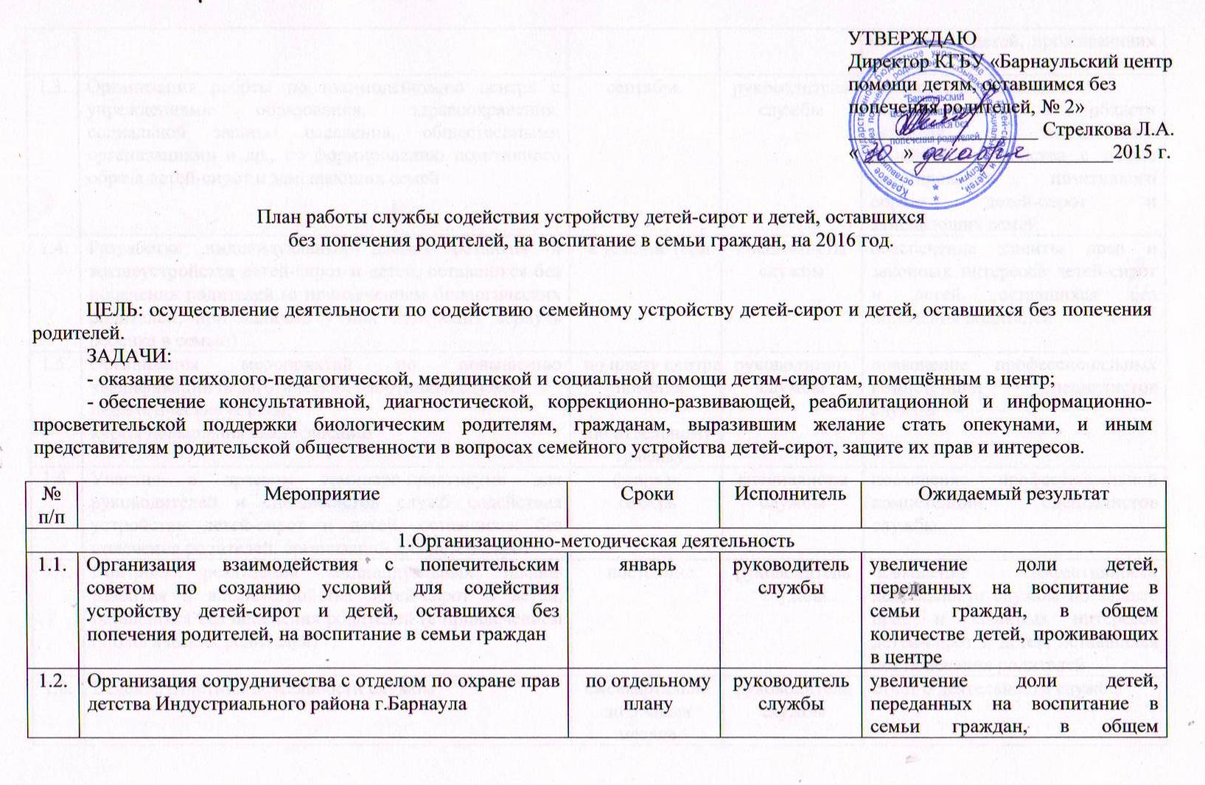

1.3. | Организация работы по взаимодействию центра с учреждениями образования, здравоохранения, социальной защиты населения, общественными организациями и др., по формированию позитивного образа детей-сирот и замещающих семей | сентябрь | руководитель службы | договоры/соглашения о взаимодействии в области развития замещающего семейного устройства с целью формирования позитивного образа детей-сирот и замещающих семей
1.4. | Разработка индивидуальных планов развития и жизнеустройства детей-сирот и детей, оставшихся без попечения родителей (с привлечением биологических родителей, при наличии у них намерения вернуть ребенка в семью) | в течение года | специалисты службы | обеспечение защиты прав и законных интересов детей-сирот и детей, оставшихся без попечения родителей
1.5. | Организация мероприятий по повышению квалификации педагогических работников службы  педагогические советы;  курсы повышения квалификации | по плану центра помощи  по отдельному графику | руководитель службы | повышение профессиональных компетенций специалистов службы
1.6. | Участие в краевом семинаре-практикуме для руководителей и специалистов служб содействия устройству детей-сирот и детей, оставшихся без попечения родителей, организаций для детей-сирот | февраль  октябрь | специалисты службы | повышение профессиональной компетенции специалистов службы
1.7. | Контроль реализации индивидуальных планов развития и жизнеустройства детей-сирот и детей, оставшихся без попечения родителей (с привлечением биологических родителей) | постоянно | руководитель службы | повышение эффективности деятельности службы по защите прав и законных интересов детей-сирот и детей, оставшихся без попечения родителей
1.8. | Ведение отчетной деятельности службы | ежеквартально до 5 числа месяца следующего за отчетным | руководитель службы | отчет о деятельности службы
1.9 | Организация планирования работы службы | декабрь | руководитель службы | план работы службы на очередной год
2. Психолого-педагогическая подготовка детей-сирот, помещенных в центр, к передаче на воспитание в семьи
2.1. | Диагностическая, консультационная, коррекционно-реабилитационная работа с детьми-сиротами, и детьми, оставшимися без попечения родителей по формированию навыков конструктивного общения и жизнестойкости, по коррекции эмоционально-волевой сферы и развитию личностных качеств: «Шаг в будущее», «Мы выбираем – нас выбирают!», Все дороги нам открыты» | в течение года | специалисты службы | воспитание творчески развитой, социально-ориентированной личности, способной к самореализации, самовоспитанию и самостоятельной жизни
2.2. | Содействие временной передаче помещенных в организацию детей в семьи граждан: оформление документов, подготовка детей, консультирование граждан | постоянно | специалисты службы | численность детей-сирот и детей, оставшихся без попечения родителей, временно переданных в семьи граждан
2.3. | Оказание психолого-педагогической, медицинской и социальной помощи детям-сиротам, возвращенным из замещающих семей в связи с прекращением опеки (попечительства), отменой усыновления, проведение с ними коррекционно-реабилитационной работы | постоянно (до полной реабилитации детей) | специалисты службы | успешная реабилитация детей, возвращенных из замещающих семей в связи с прекращением опеки (попечительства), отменой усыновления
2.4. | Обеспечение комфортных условий для посещения ребенка лицами, желающими усыновить или принять под опеку: организация процесса посещения, знакомства с ребенком, консультация граждан | постоянно | специалисты службы | численность детей-сирот и детей, оставшихся без попечения родителей, переданных на воспитание в замещающие семьи граждан
3. Проведение коррекционно-реабилитационной работы с биологическими родителями ребенка, помещенного в центр
3.1. | Диагностическая, консультационная, коррекционно-реабилитационная работа с биологическими родителями ребенка, помещенного в центр | в течение года | специалисты службы | численность детей-сирот и детей, оставшихся без попечения родителей, возвращенных биологическим родителям из центра
4. Информационно-просветительская деятельность в области семейного устройства
4.1. | Проведение тематических, информационных встреч с родительской общественностью, населением:  День открытых дверей, совмещенный с Днем рождения центра | ноябрь | руководительслужбы | формирование позитивного образа ребенка, оставшегося без попечения родителей
4.2. | Презентация краевой фотовыставки «Я ищу маму!» | II полугодие (по плану Главного управления образования и молодежной политики Алтайского края) | руководитель службы | формирование позитивного образа ребенка, оставшегося без попечения родителей;  увеличение количества детей, оставшихся без попечения родителей, переданных на воспитание в замещающие семьи
4.3. | Оформление информационного стенда (в холле центра – предлагаю темы:  - Первые дни ребенка в семье (информация для принимающих родителей)  - Что надо знать о ребенке (информация для принимающих родителей)  - Воспитание радостью | февраль  май  август | руководитель службы | повышение уровня родительской компетентности, формирование ответственного родительства
4.4. | Разработка памятки:  «Первый контакт с ребенком» | сентябрь | руководитель службы | Повышение уровня родительской компетентности, формирование ответственного родительства

